Serie “En Construcción”
“DESANIMO” Hageo 2.1-9
Domingo 16 de Enero, 2022

INTRODUCCCION
- En Construcción. 1 Corintios 3.12-15
- Segundo mensaje de 4. Primero de animo
- Situación en Jerusalén
- El desanimo los abruma por el templo

1. I. SITUACION CON EL ANIMO v.3-4
  - Desánimo es un dardo del enemigo para detener la obra.
  - Voces: el enemigo, otros, y uno mismo

Desanimo es poner la confianza más en lo que me dicen o pienso… que lo que Dios hará o dice

2. SOLUCION PARA EL ÁNIMO v.4b-9
- Rechace las voces del desánimo v.3-4
- Yo Soy ha hablado. Lo que Dios dice es mejor

- Reciba la Voz de ánimo v.4
- Yo Soy te ministra: “esfuérzate”; “animo”; “trabajad”

- Repose en el presente. v.4b
- Yo Soy está contigo. El Espíritu Santo.

- Repase el pasado. v.5
- Yo Soy siempre ha sido fiel al pacto.

- Repiense el futuro. v.6-9
- Yo soy te bendecirá para su gloria.

CONCLUSIONES

1. Libertad de voces adversas.

2. Afán por hacer en vez de dejar que El haga

3. Perseverancia en edificar con ánimo.

4. Dependencia al poder de Dios.

DESAFIO
No des cabida al desanimo, no es de Dios; El bendecirá tu obediencia. La gloria postrera será mejor que la primera.



DISCIPULADO INTENCIONAL
El Caminar del discípulo

ENERO 2022

GPS: Grupos para Seguirle
¿Ya encontraste tu grupo pequeño?

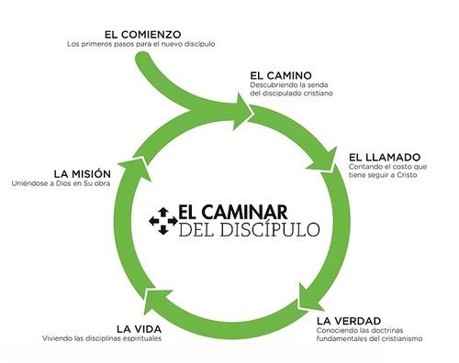
Te invitamos a buscar un grupo donde poder participar y crecer en la fe como un discípulo de Cristo.
Alto
Gainesville
Oakwood
Jóvenes

Entonces dijo a sus discípulos: A la verdad la mies es mucha, más los obreros pocos. Rogad, pues, al Señor de la mies, que envíe obreros a su mies. Mateo. 9.37-38

